Муниципальное казенное образовательное учреждение

«Ленинаульская средняя общеобразовательная школа №2 имени Героя РФ Юрия Салимханова»

**Итоговый отчет о проведении конкурса фото и видеорепортажей «Эко - объектив» об экологической социально-полезной деятельности детских коллективов.**

**Подготовила:** Салдатгереева Джамиля Нажбодиновна,

учитель русского языка и литературы

Экология в нашей жизни занимает очень важное место. С первых шагов своего развития человек неразрывно связан с природой. Если вглядеться в природу, то, что нас окружает, создано идеально и гармонично, вокруг настоящая красота, которую мы порой за пеленой серых будней даже не замечаем. Все кажется для нас абсолютно обычным и банальным. Мы живем в идеальных и благодатных природных условиях, и заботится об этом матушка – природа.

Но человечество, не задумываясь, разрушает окружающую среду и подрывает собственное будущее. Экологические проблемы… Загрязнение… Эти слова мы достаточно часто можем слышать сегодня. Действительно, экологическое состояние нашей планеты ухудшается не по дням, а по часам. Современная цивилизация осуществляет невиданное давление на природу. Сейчас человечество находится на грани всемирной экологической катастрофы, для предотвращения которой практически ничего не предпринимается. Охрана окружающей природной среды - одна из наиболее актуальных проблем современности.

Каждый из нас может внести свою лепту в улучшение экологии.

Эти правила совсем не сложны. Но за их выполнение нам всегда будет благодарна сама Природа.

С целью сохранения благоприятной окружающей среды, обеспечения экологической безопасности ежегодно проводятся Общероссийские Дни защиты от экологической опасности. Проводимые мероприятия направлены на оздоровление окружающей среды, на воспитание у граждан экологической культуры, бережного отношения к природе и природным ресурсам.

Мероприятия по экологической направленности, экологическому просвещению, всегда были и остаются актуальными в селе Ленинаул.

Вся культурно-досуговая работа направлена на привлечение внимания общественности к вопросу охраны окружающей среды.

В ходе конкурса – акции в школе были проведены:

**Акция «Помоги пернатым»**

В рамках дня Птиц были проведены:

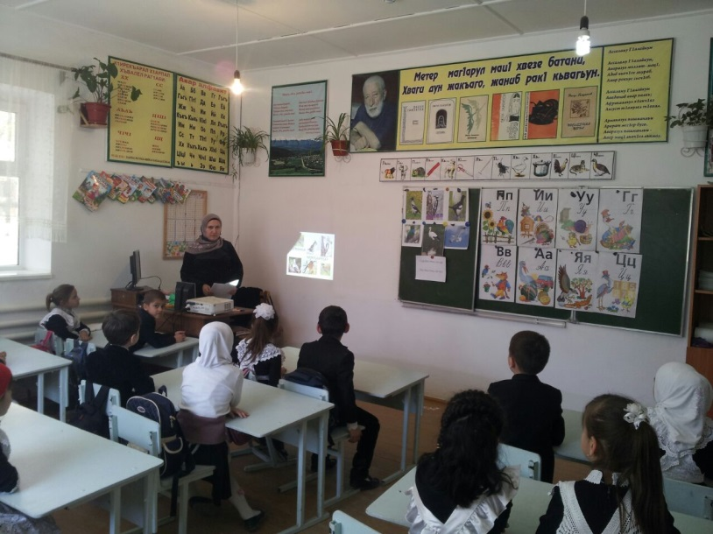

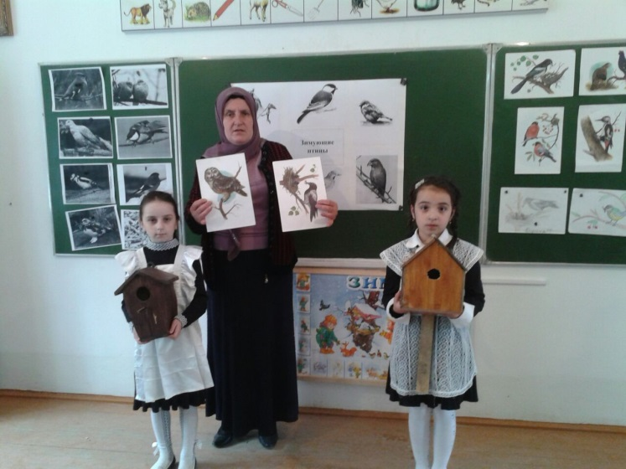

беседы на природоохранную тему,

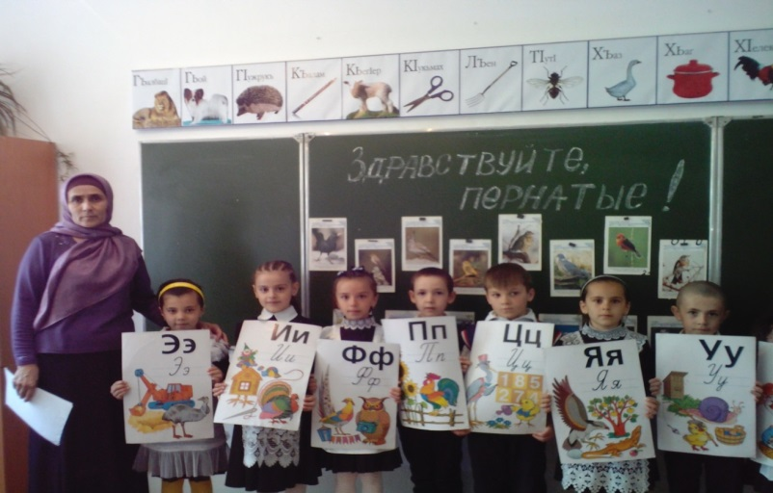

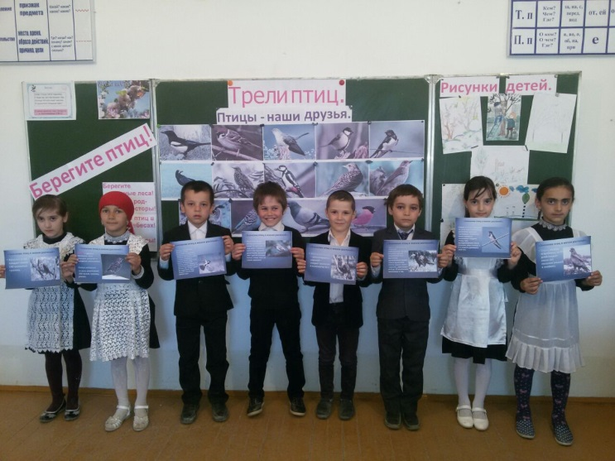

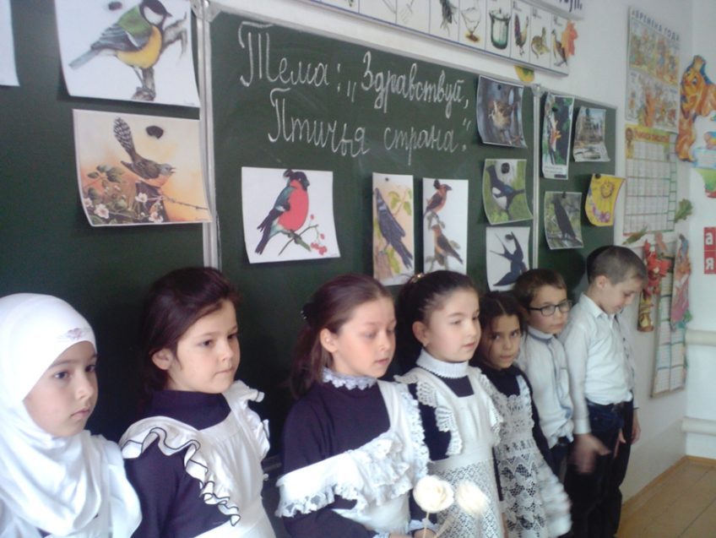

экологические игры для младших школьников, мероприятие и классные часы…

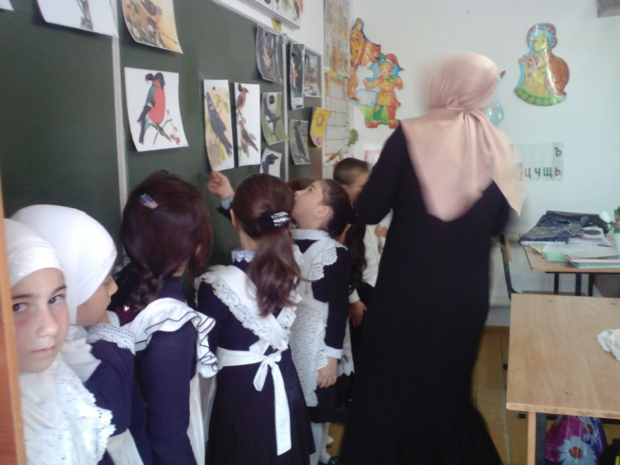

В 4 «а» классе тема классного часа «На крыльях весну принесли».

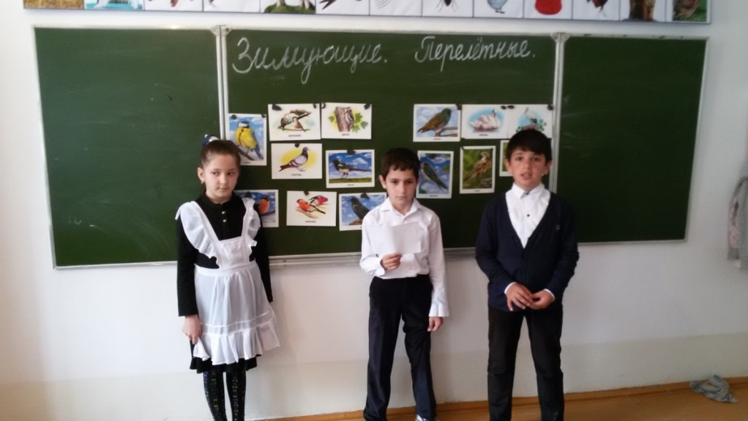

В 4 «б» классе классный час «Крылатый почтальон и пернатый чемпион» 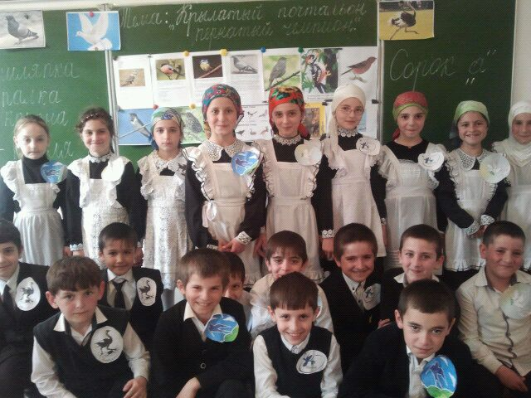

был проведён в форме КВН

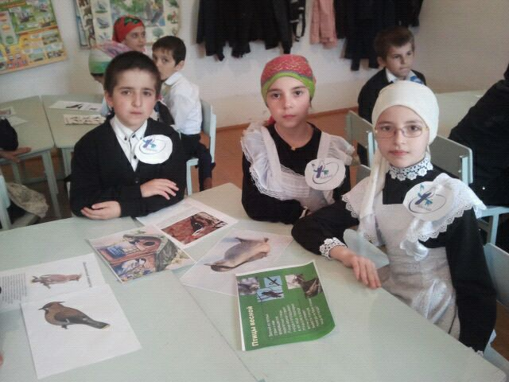

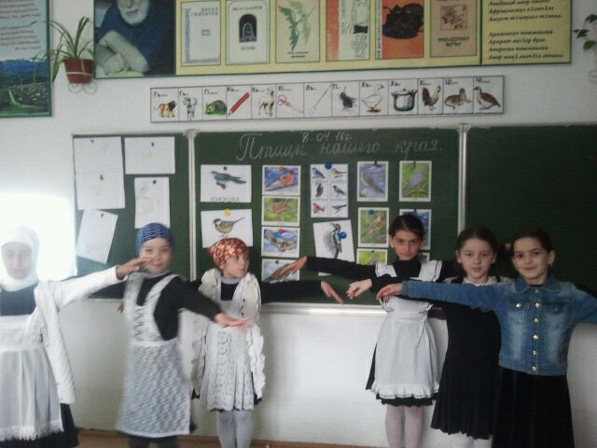

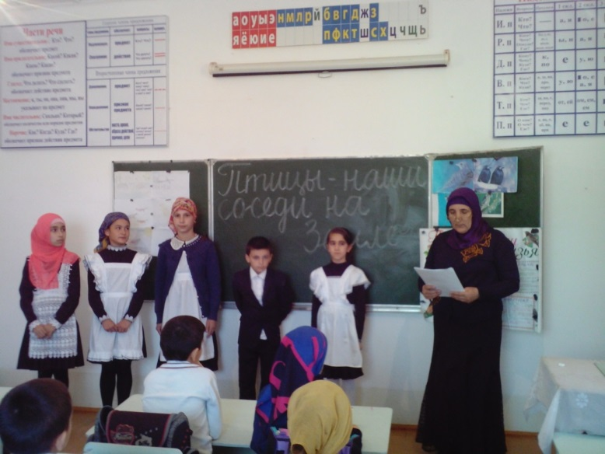

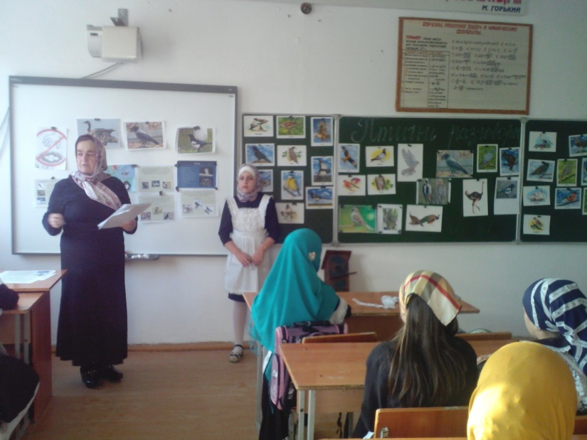

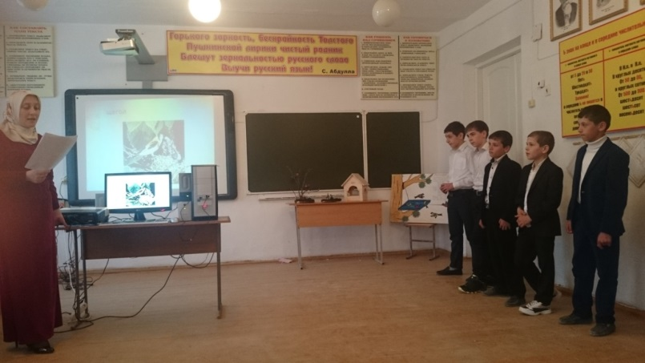

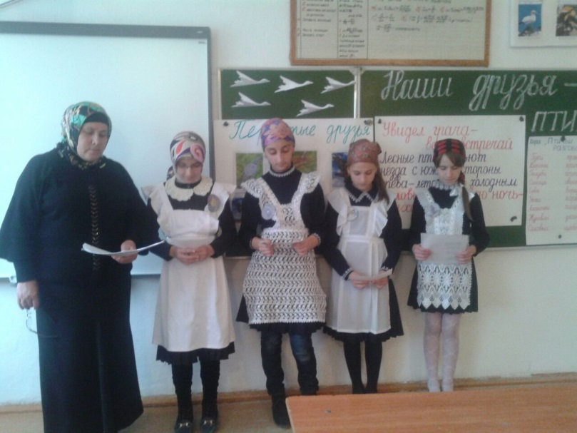

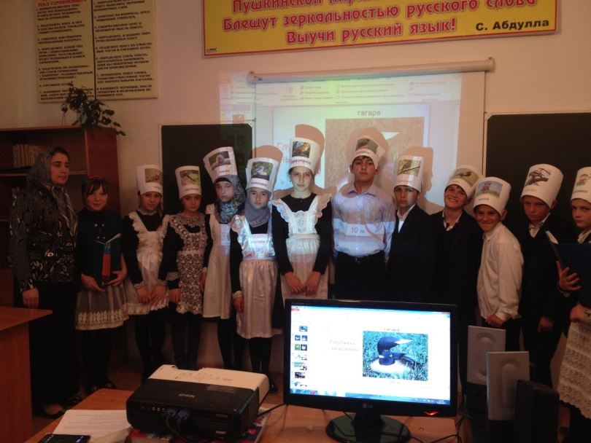

Классные руководители 9 – х классов провели беседу «Сохраним птиц», в ходе чего был сделан инструктаж по изготовлению и развешиванию скворечников.

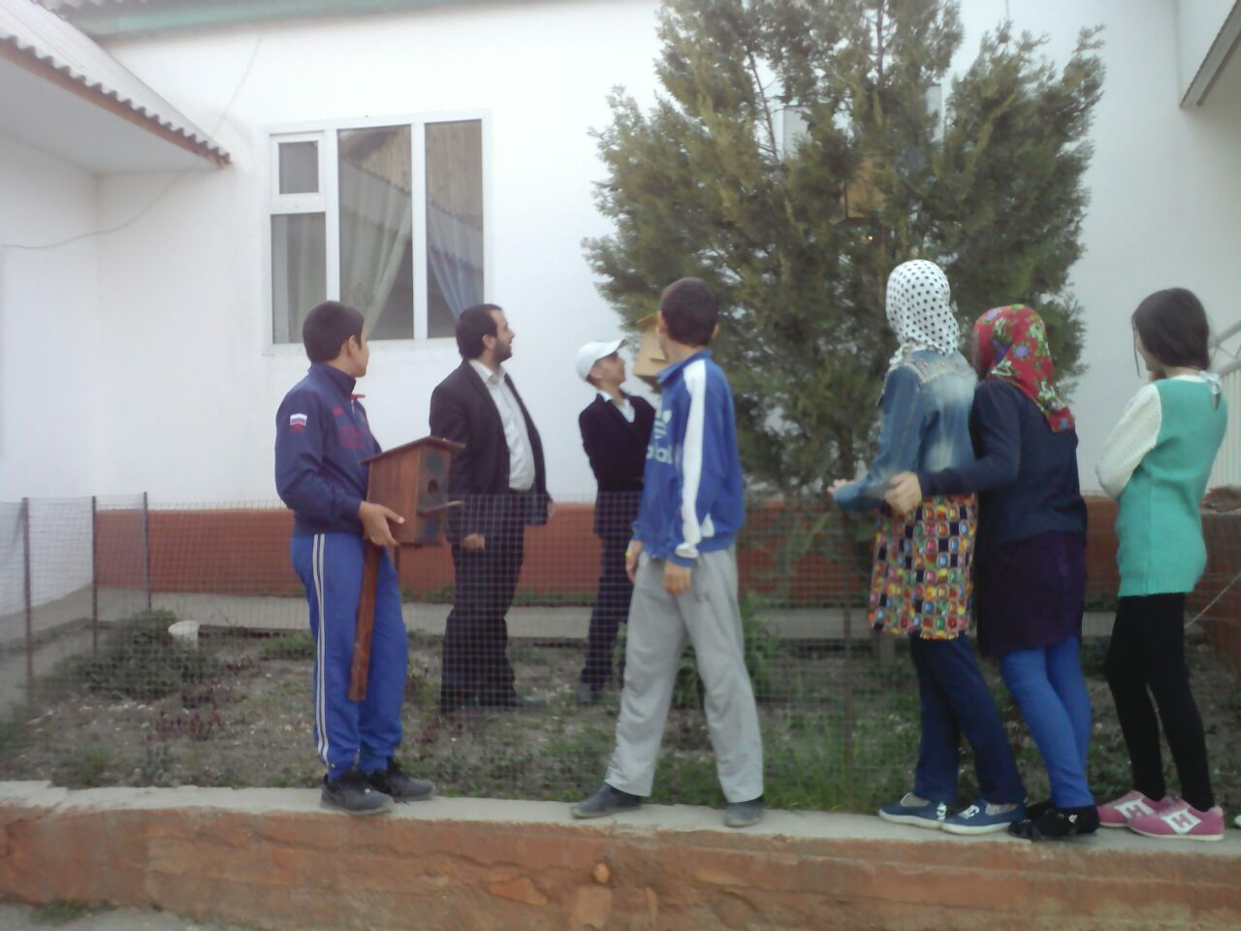

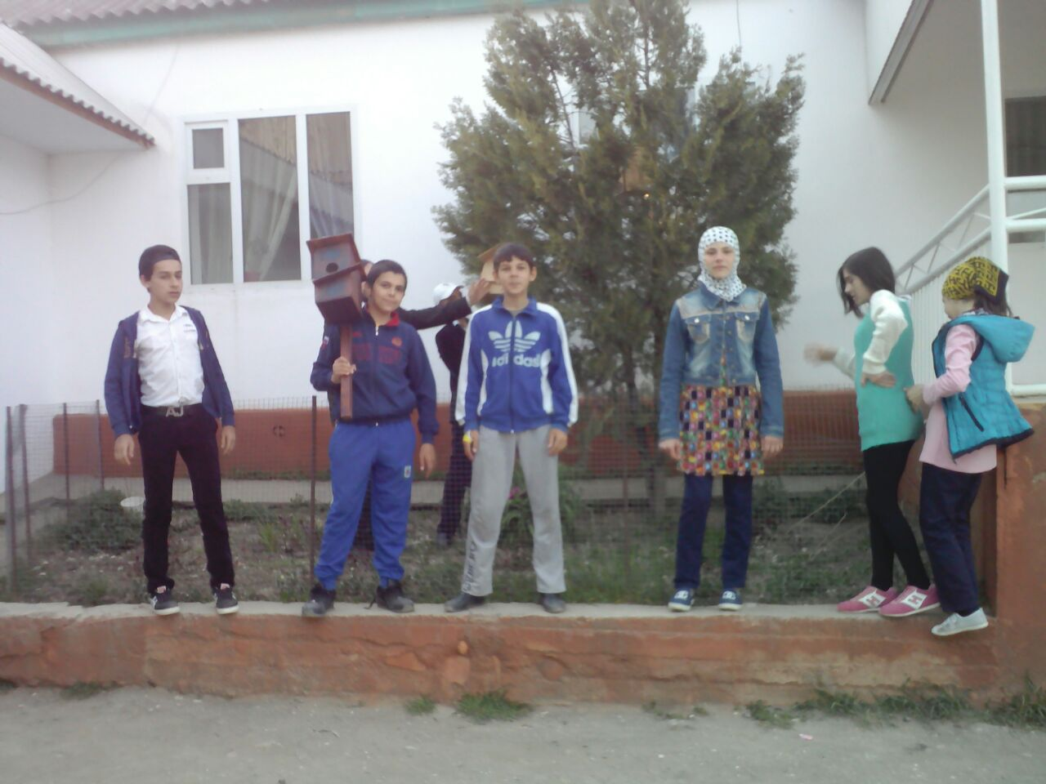

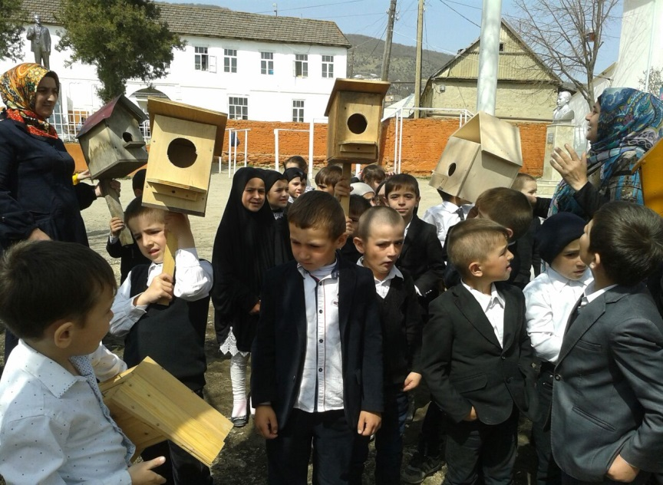

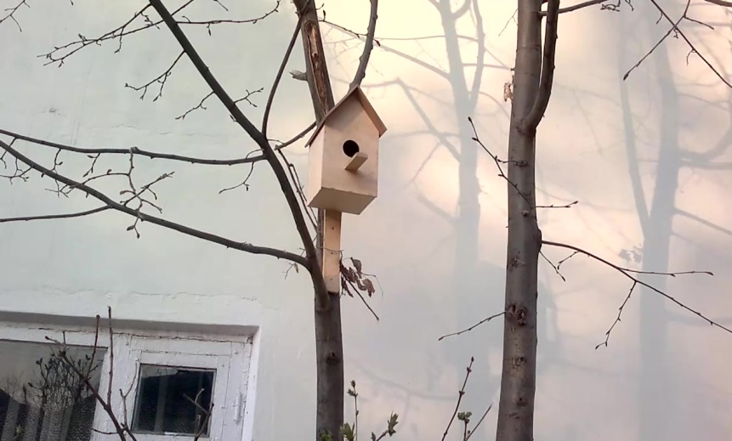

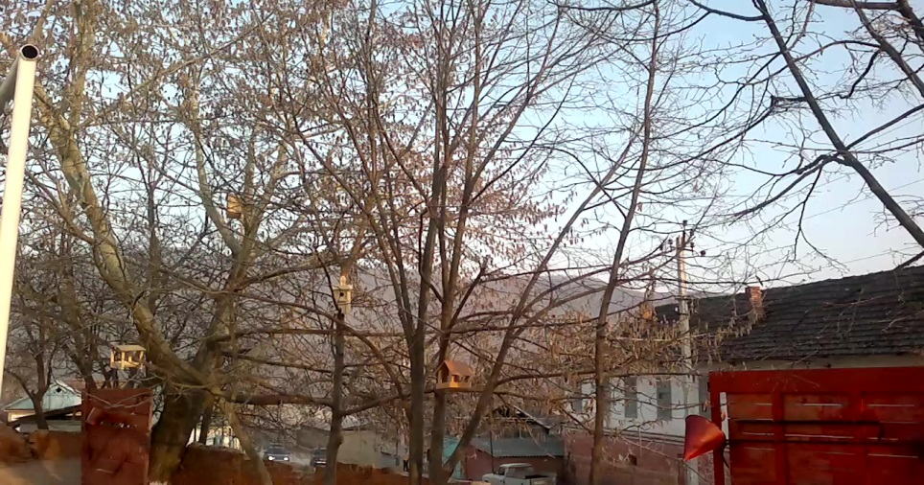

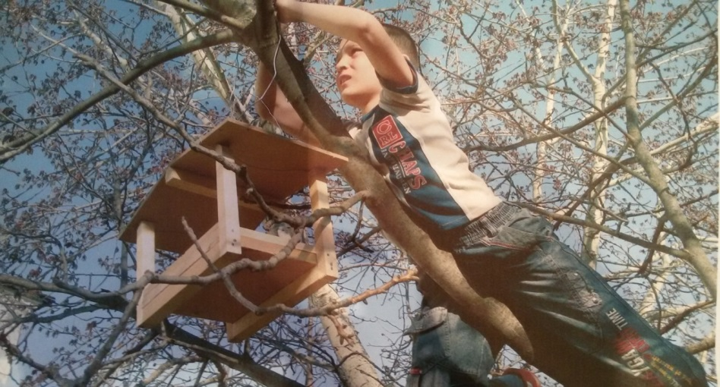

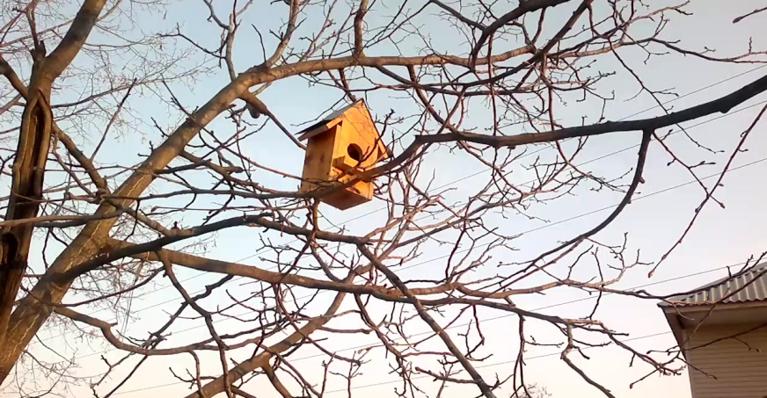

Учащимися старших классов выполнены доклады и рефераты на различные темы. 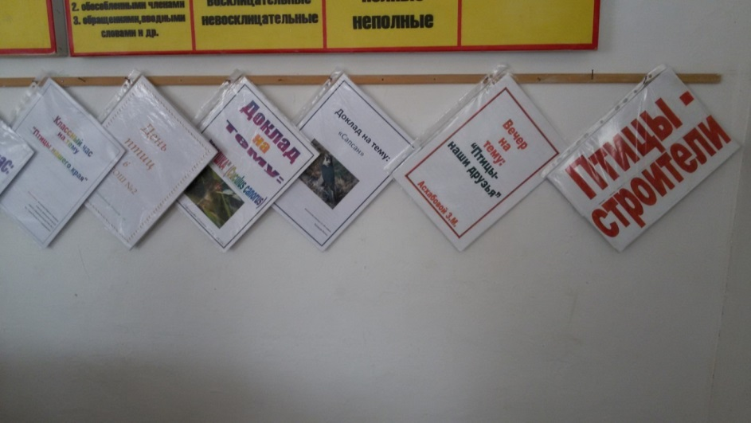

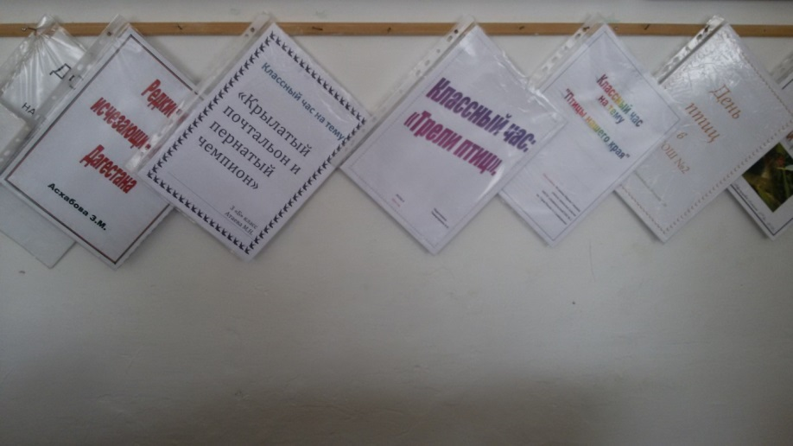

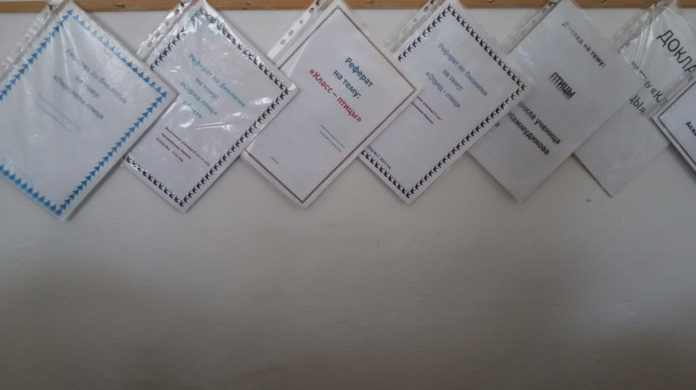

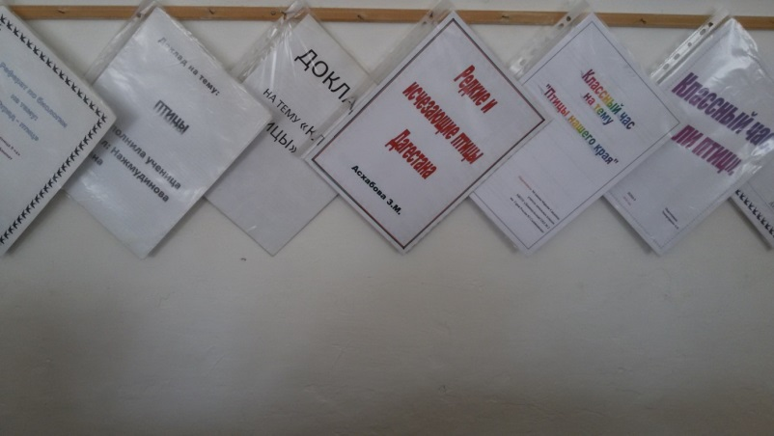

**Акция «Мусору – нет!»**

В рамках акции был проведен субботник, в ходе которого дети очистили родник, убрали мусор, побелили деревья и выкопали участки земли школы.

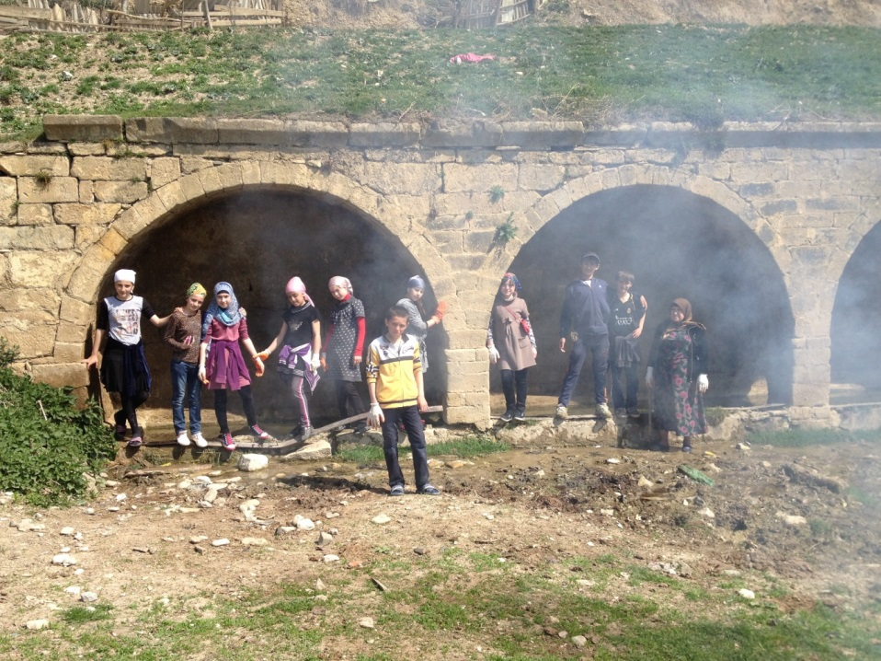

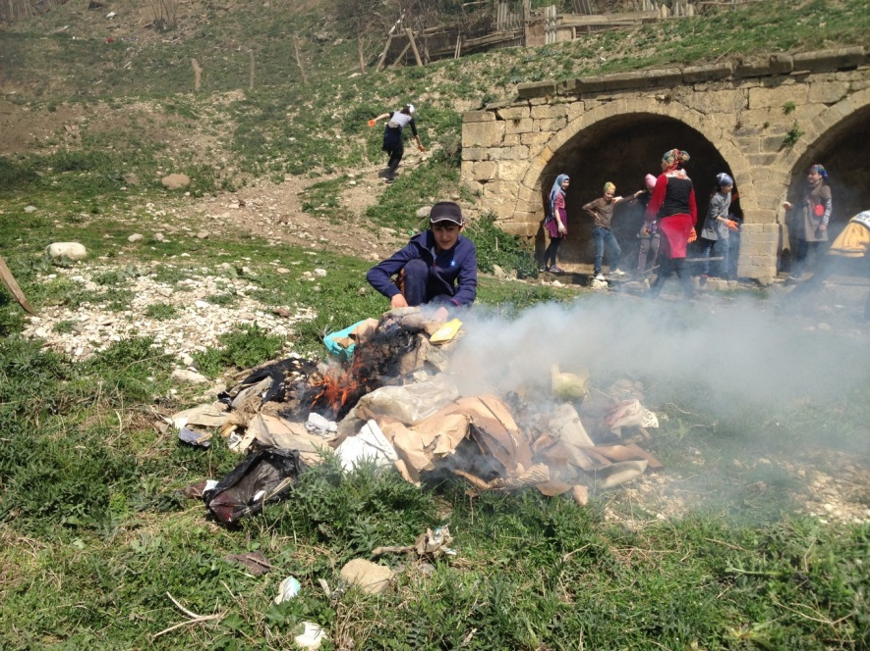

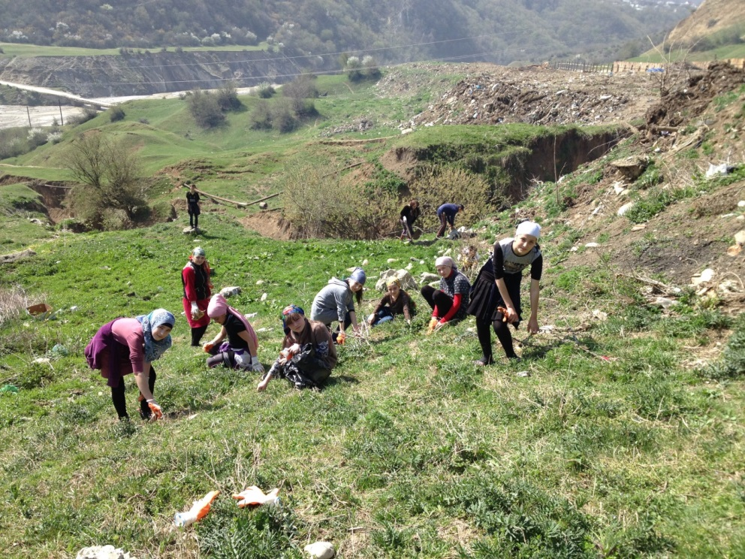

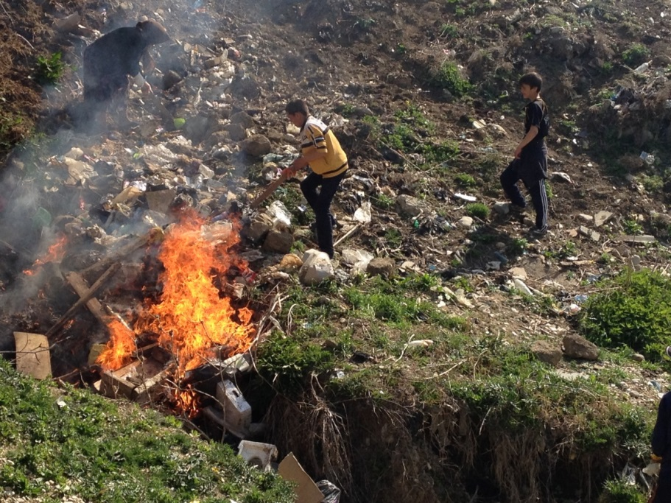

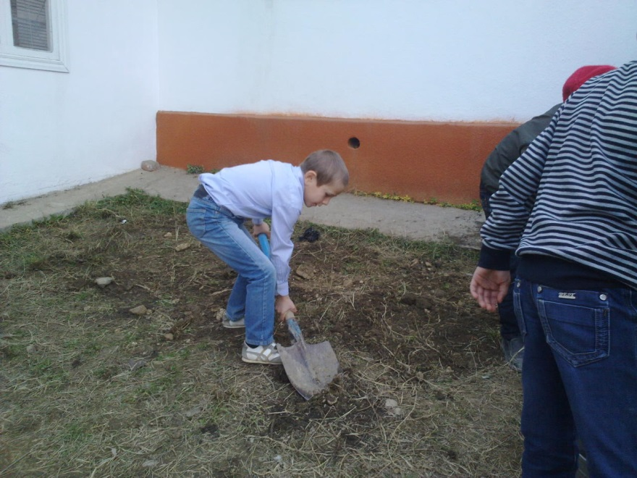

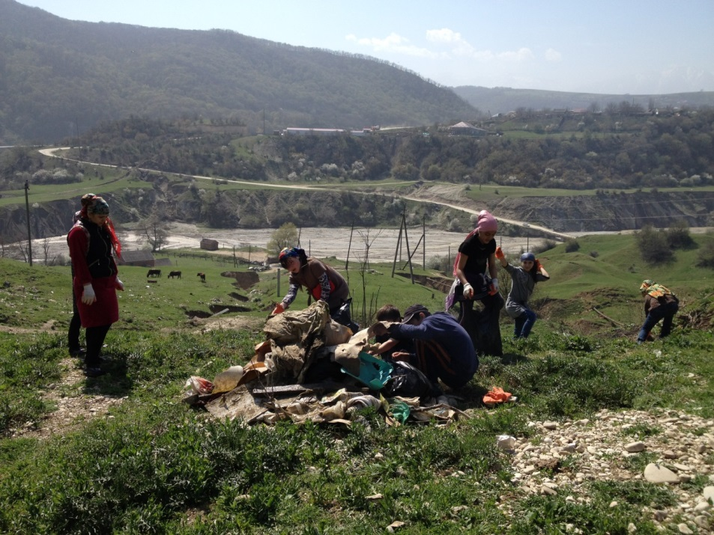

Следует подчеркнуть важную роль «Дней защиты» как одного

из действенных механизмов, применяемых не только для выявления экологических проблем, но и для привлечения широких слоев населения к их решению, для формирования экологической культуры и сплочения экологических организаций. Нашей задачей было привлечь к проведению Всероссийской акции «Дни защиты от экологической опасности» как можно больше участников, не оставить никого равнодушным к решению экологических проблем. Давайте вместе охранять нашу общую планету и помнить о том, что Земля – наш дом!